КОНСУЛЬТАЦИЯ ДЛЯ РОДИТЕЛЕЙ
«Адаптация без слез»
Уважаемые родители! Детский сад - это очень важный период в жизни ребенка. Ведь именно в этот период ребенок начинает входить в общество, общаться со сверстниками. Ребенок начинает адаптироваться к новой обстановке. Увы, данный период проходит не всегда гладко как хотелось бы. Все дети реагируют по - разному. Чаще всего это плач. Одни спокойные в детском саду, а вечером плачут дома, другие начинают капризничать у входа в детский сад. Срок и тяжесть адаптации зависит от многих факторов, так как личностные особенности ребенка, состояние здоровья, особенности семейных отношений, условия пребывания в группе детского сада. Средний срок адаптации составляет от 2 до 6 недель.
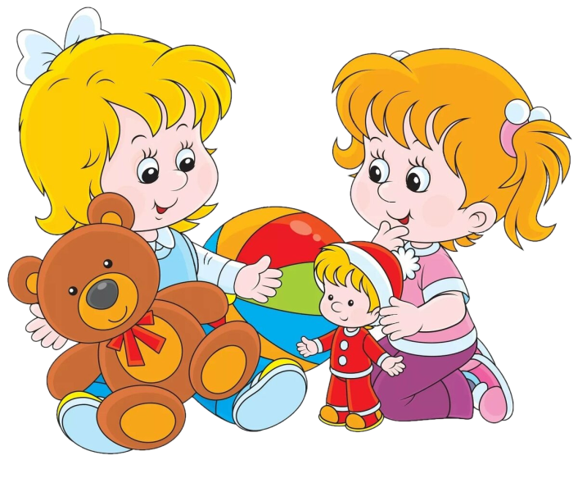
И чтобы облегчить этот непростой период, предлагаем Вам рекомендации:
• Беседуйте с ребенком о том, что такое детский сад, зачем он нужен и почему мама хочет его туда повести.
• Посетите территорию детского сада, покажите, где гуляют дети, расскажи о том, как здесь красиво и интересно, и что скоро и он тут будет гулять.
• Расскажите подробно о том, кто такой воспитатель. Неплохо было бы познакомиться с ним заранее, пообщаться в присутствии ребенка. Так вы дадите понять ребенку, что вы доверяете воспитателю, и она его не обидит.
• Гордо рассказывайте в присутствии малыша о том, как он подрос и уже ходит или пойдет в детский сад.
• До похода в детский сад начните корректировать свой режим дня в соответствии с режимом детского сада.
• Изучите меню, и начинайте постепенно вводить в домашний рацион такие же блюда, как в саду.
• Обратите внимание на развитие навыков самообслуживания: раздеваться, одеваться, мыть руки, проситься на горшок, есть самостоятельно ложкой.
• Конфликтные ситуации с воспитателями старайтесь решать не в присутствии ребенка. Не критикуйте детский сад, воспитателя при ребенке. Помните: чем спокойнее родители будут относиться к посещению ребенком детского сада, тем менее болезненно будет протекать процесс адаптации.
В период адаптации ребенок может быть капризный, ранимым, поэтому будьте внимательны, терпеливы, сохраняйте спокойствие. Чаще обнимайте, говорите, как вы его любите. Ребенку сейчас очень этого не хватает.
Следите за тем, чтобы ребенок высыпался и был сыт, а одежда его была комфортна.
Вот такие простые советы, но такие важные могут помочь ребенку быстрее и легче привыкнуть к детскому саду. Чудесный способ попрощаться с маленьким ребенком. Он облегчит расставание ребенка при разлуке с мамой.

Отрывок рассказа Одри Пенн «Поцелуй в ладошке»
«…Поцелуй в ладошке? - спросил Честер, - что это такое?
- Я покажу тебе. Мама взяла левую лапку Честера и раскрыла его маленькие пальчики. Наклонившись, она поцеловала Честера прямо в самую середину его маленькой ладошки.
- Теперь,- сказала она Честеру, - когда ты почувствуешь себя одиноко, и тебе захочется немного домашней теплоты, просто приложи ладонь к щеке и думай: «Мамочка любит тебя. Мамочка любит тебя»
И мой поцелуй придет к тебе, и принесет за собой хорошие мысли. Мама взяла маленького Честера за руку, и аккуратно свернула его пальчики, закрыв теплую ладошку. Честеру нравился его секретный Поцелуй от мамы. Теперь он знал, что мамина любовь будет с ним всегда и везде, даже в школе.
- Дай мне свою лапу, - попросил он. Честер взял большую лапу Мамы и широко раскрыл ее длинные, родные пальцы. Потом он наклонился и поцеловал ладонь мамы.
- Теперь у тебя тоже есть секретный Поцелуй, - сказал маленький енот,
- Я люблю тебя. Честер попрощался с мамой, и ушел, пританцовывая к школе…»

